

БЕГОВАЯ ДОРОЖКА

Руководство пользователя
Артикул: | Модель: | ТИП (серия):
TM200-1HB | ACTFLAME | T
TM200-1HW | ACTFLAME | T
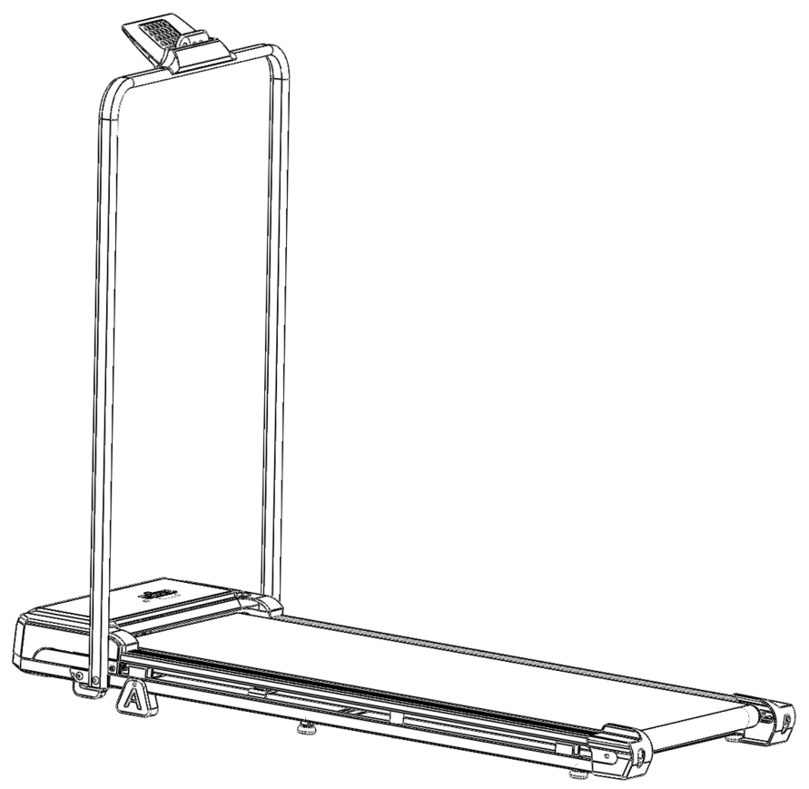

Благодарим Вас за приобретение данного продукта.
Перед началом работы с тренажёром ознакомьтесь со всеми инструкциями, представленными в настоящем руководстве. Сохраните руководство для дальнейшего использования.

МЕРЫ ПРЕДОСТОРОЖНОСТИ

Обратите внимание, максимально допустимый вес пользователя для данного тренажёра составляет 110 кг.

ВАЖНО:
Перед сборкой и эксплуатацией тренажёра изучите все инструкции, указанные в руководстве. Сохраните руководство для его дальнейшего использования в качестве справочного материала.
Изделие может незначительно отличаться от изображений, представленных в руководстве.

ПРЕДУПРЕЖДЕНИЕ:
Перед использованием данного продукта пройдите комплексное обследование у вашего лечащего врача для получения консультаций, необходимых при составлении индивидуального режима тренировок. Частые физические нагрузки должны быть одобрены врачом. Если во время работы вы почувствуете недомогание или какой-либо дискомфорт, прекратите тренировки и проконсультируйтесь с врачом. Очень важно придерживаться правил при использовании тренажёра. Внимательно прочитайте руководство перед началом тренировки.
Держите детей и домашних животных подальше от оборудования во время эксплуатации, а также в тех случаях, когда оборудование находится без присмотра. Дети, а также пользователи с ограниченными возможностями могут заниматься на тренажёре только в присутствии специалиста или любого другого человека, который сможет оказать помощь при необходимости. Маленькие дети должны быть под присмотром, чтобы убедиться, что они не играют с тренажёром.
При занятиях на тренажёре выбирайте удобную одежду. Всегда носите соответствующую, закрытую спортивную обувь.
Избегайте занятий в свободной одежде, которая может попасть в движущиеся части беговой дорожки.

Перед использованием тренажёра убедитесь, что все болты и гайки плотно затянуты.
Для сохранения тренажёра в хорошем состоянии необходимо периодически проводить техническое обслуживание.

При использовании беговой дорожки соблюдайте следующие правила и рекомендации:
ОПАСНО: Снизить риск поражения электрическим током можно при соблюдении правил обеспечения электрической безопасности. Всегда отключайте беговую дорожку от электросети сразу после использования, а также перед чисткой, сборкой или обслуживанием тренажёра.

ПРИМЕЧАНИЕ: Нарушение инструкций может привести к повреждению тренажёра или травмам пользователей.
- Никогда не оставляйте беговую дорожку без присмотра, когда она включена. Обесточьте её, выключив главный переключатель питания и отсоединив устройство от электросети.
- Никогда не пользуйтесь беговой дорожкой, если у неё повреждена вилка сетевого кабеля или непосредственно сам кабель, а также если тренажёр не работает должным образом. В случае падения беговой дорожки, её повреждения или попадания воды во внутренние отсеки тренажёра отнесите оборудование в сервисный центр для осмотра и ремонта.
- Не пытайтесь осуществлять какие-либо операции по техническому обслуживанию или настройке оборудования, за исключением тех, что представлены в данном руководстве. В случае возникновения проблем с оборудованием, прекратите использование беговой дорожки и обратитесь к уполномоченному представителю службы.
- Не используйте беговую дорожку на открытых площадках.
- Не устанавливайте тренажёр в местах, где используются аэрозольные (распыляемые) продукты.
- Не тяните беговую дорожку за сетевой кабель и не используйте провод в качестве ручки.
- Люди с ограниченными возможностями могут заниматься на тренажёре только под присмотром. За тренажёром необходим тщательный надзор также в том случае, если рядом с беговой дорожкой находятся дети или домашние животные.
- Держите тренажер сухим, избегайте влаги.
- Не используйте беговую дорожку под покрытием. Может произойти перегрев, что приведёт к пожару, поражению электрическим током или травмам.
- Держите электрический шнур вдали от горячих поверхностей.
- Не вставляйте какие-либо предметы в отверстия тренажёра.
- Единовременно тренажером может пользоваться один человек.
- Во время работы с тренажёром следуйте инструкциям, представленным в данном руководстве. Используйте в работе только те крепления, которые рекомендованы производителем.
- Проследите за тем, чтобы вокруг тренажёра не было острых предметов.
- Никогда не пользуйтесь тренажёром, если он не функционирует должным образом.
- Данный тренажер не предназначен для медицинских целей.
- Сборка тренажёра должна производиться согласно инструкции. Тренажёр предназначен только для личного (бытового) пользования.
- В случае повреждения сетевого кабеля он обязательно должен быть заменён производителем данного оборудования (в лице представителя компании), чтобы избежать опасности повреждения электрическим током.
- При сниженных физических или умственных способностях, а также в случае отсутствия необходимого опыта и знаний, индивидуальная работа с данным тренажёром запрещена. Обратитесь за помощью к опытному инструктору, который объяснит вам работу тренажёра и проследит за вашей безопасностью.
- Неправильная работа с тренажёром или чрезмерная нагрузка во время тренировки могут привести к травмам.
- Тренажёр должен стоять на ровной поверхности. Расположите беговую дорожку таким образом, чтобы до ближайшей стены оставалось расстояние не менее 60 см. Также убедитесь, чтобы вокруг тренажёра всегда оставалось свободное пространство – длиной не менее 6 метров и шириной 3 метра.

ВНИМАНИЕ: Подключайте беговую дорожку только к правильно заземленной розетке.

Данное изделие должно быть заземлено. Для электрического тока заземление является путём с наименьшим сопротивлением – таким образом, при сбое или поломке устройства риск поражения током снизится. Сетевой кабель данного изделия снабжён вилкой с заземляющим контактом. Вилка должна быть вставлена в соответствующую розетку, установленную и заземлённую в соответствии с местными нормами и правилами.

ОПАСНО: Неправильное заземление беговой дорожки может привести к поражению электрическим током. При возникновении сомнений в правильности заземления обратитесь к специалисту для проверки. Не меняйте вилку, поставляемую с тренажером. Если вилка не подходит к розетке, обратитесь к квалифицированному электрику для установки правильно заземлённой розетки.

- Держите руки подальше от движущихся частей тренажёра. Никогда не кладите руки/ноги под беговую дорожку.
- Не устанавливайте беговую дорожку на ковёр.
- Перед каждым использованием тренажёра убедитесь, что беговое полотно выровнено и отрегулировано должным образом, и весь видимый крепёж на беговой дорожке достаточно затянут.

ПЕРЕД ТЕМ КАК НАЧАТЬ
- Перед использованием тренажёра убедитесь, что все детали плотно затянуты.
- Подключите сетевой кабель к электрической розетке и нажмите кнопку питания. Оборудование готово к использованию.
- Перед использованием тренажёра обязательно выполните разминку, чтобы подготовить мышцы к нагрузке и избежать травм.
- Приступайте к тренировкам не раньше, чем через 1-2 часа после еды.
- Начните работу с небольшой нагрузки, постепенно увеличивая темп и скорость ваших тренировок. Первое время достаточно заниматься по 30 минут 3 раза в неделю.
- При запуске дорожки всегда стойте на подножках, расположенных по обе стороны от бегового полотна.
- Ключ безопасности является важным элементом системы. Перед тем, как приступить к занятиям, убедитесь, что он правильно размещён. Если почувствуете дискомфорт во время тренировки, остановите тренажёр, отсоединив ключ от консоли.
- Начинайте тренировку с самой низкой скорости.
- Изменять скорость следует постепенно.
- Не пытайтесь отрегулировать беговое полотно во время использования.
- В конце каждой тренировки делайте заминку - несколько минут растяжки помогут предотвратить растяжение и судороги.

Перед первым использованием проверьте наличие достаточного количества смазки, при необходимости смажьте трения под беговым полотном Вашей беговой силиконовой смазкой для беговых дорожек.
В дальнейшем, при эксплуатации беговой дорожки проверять наличие смазки и смазывать беговое полотно согласно рекомендация приведенным в данной инструкции.
Смазка бегового полотна является наиболее важной процедурой необходимой для продления жизни Вашей беговой дорожки. Не важно, о дорожках какого класса мы говорим, коммерческих или домашних. Несмотря на то, что смазка нанесена еще на заводе, полотно и дека рано или поздно потребуют применения смазки.
Сроки, когда появится необходимость, нанесения смазки, зависят от интенсивности использования беговой дорожки.
При отсутствие смазки усиливается трение между полотном и декой, что ведет к преждевременному износу полотна и деки, но самое страшное увеличивается нагрузка на двигатель и электронику им управляющую, что может привести к их выходу из строя.

ПРАВИЛА УХОДА И ТЕХНИЧЕСКОГО ОБСЛУЖИВАНИЯ

Регулярное и своевременное техническое обслуживание продлевает срок службы тренажера. Мы рекомендуем Вам выполнять следующие профилактические процедуры.
Общие рекомендации по уходу:
Перед любым обслуживанием обязательно отключайте тренажер от электрической сети. К обслуживанию можно приступать примерно через 1 минуту, после полного обесточивания внутренних электрических цепей тренажера. Регулярно осматривайте Ваш тренажер на предмет отсутствия посторонних предметов, пыли и грязи в тренажере.
Не применяйте абразивные составы, агрессивные жидкости для чистки рабочих поверхностей тренажера – ацетон, бензин, бензол и их производные, во избежание повреждения лакокрасочного покрытия и пластиковых деталей. Для ухода рекомендуется применять слегка смоченную нейтральным раствором моющей жидкости ткань. После протрите сухой тканью.

ПРОФИЛАКТИКТИЧЕСКОЕ ТЕХНИЧЕСКОЕ ОБСЛУЖИВАНИЕ.
Ежедневные или после каждой тренировки проверки.
Почистите и осмотрите беговую дорожку, выполнив следующие действия:
- Выключите тумблер питания беговой дорожки, затем отключите ее от сети;
- Протрите беговое полотно, корпус, кожух двигателя и консоль влажной тряпкой;
- Не используйте растворители, они могут повредить тренажер;
- Осмотрите шнур питания. Если он поврежден, обратитесь к представителям компании-продавца или уполномоченный сервисный центр для его замены, использование тренажера с поврежденным шнуром питания запрещено;
- Убедитесь, что шнур не попал под транспортировочные колесики тренажера или в другое место, где он может оказаться защемлен или оборван, и не слишком натянут на максимальном уровне наклона беговой дорожки;
- Проверьте натяжение и центровку бегового полотна. Убедитесь, что оно не повредит другие части тренажера из-за нарушения центровки;
- Убедитесь, что тренажер находится на достаточном расстоянии от стен (не менее 50 см);
- Проверьте наличие и целостность зажима и ключа аварийной остановки дорожки.

Еженедельные проверки
Уборка от пыли и мусора поверхности под беговой дорожкой:
- Выключите тумблер беговой дорожки, затем отключите ее от сети;
- Сложите тренажер, убедившись в надежности его фиксации в вертикальном положении (для складных моделей);
- Переместите тренажер в другое место, чтобы удалить пыль или другой мусор, который мог накопиться под беговой дорожкой;
- Поставьте тренажер обратно.

Ежемесячные проверки – ВАЖНО!
- Выключите тумблер питания беговой дорожки, затем отключите ее от сети;
- Проверьте затяжку всех монтажных болтов тренажера;
- Внимательно осмотрите все пластиковые элементы дорожки (подставки для ног, кожух моторного отсека, корпус дисплея и пр.). Они не должны иметь повреждений, если таковые имеются, обратитесь к представителям компании- продавца или уполномоченный сервисный центр для их замены;
- Снимите кожух моторного отсека, дождитесь, пока все индикаторы на платах погаснут;
- Аккуратно удалите пыль и прочие загрязнения с поверхности электродвигателя и из моторного отсека с помощью пылесоса. Невыполнение этой процедуры может привести к преждевременному отказу электрических компонентов;
- Убедитесь, что дека тренажера смазана. При необходимости добавьте силиконовую смазку на ее поверхность, уделяя особое внимание центральной части;
- Протрите беговое полотно влажной тряпкой.

Ежеквартальные проверки – ОЧЕНЬ ВАЖНО!!!
- Выключите тумблер питания беговой дорожки, затем отключите ее от сети;
- Используя шестигранный ключ поставляющийся в комплекте, ослабьте левый и правый регулировочные болты натяжения так, чтобы иметь возможность приподнять полотно и получить визуальный доступ к беговой деке тренажера;
- Проверьте состояния деки. Поверхность не должна иметь царапин и потертостей и прочих повреждений. При их наличии обратитесь к представителям компании- продавца или уполномоченный сервисный центр для их замены;
- Проверьте состояние полотна. Внутренняя поверхность не должна иметь признаков истончения и отслоения материала, а также порванных и лопнувших участков;
- Протрите сухой чистой тканью всю поверхность деки и внутреннюю поверхность полотна;
- Нанесите силиконовую смазку на поверхность деки беговой дорожки;
- Проверьте состояние износа приводного ремня основного двигателя и правильности его положения;
- Снимите передний и задний валы и удалите наслоение пыли и грязи с их поверхностей;
- Убедитесь в отсутствии посторонних шумов во время движения беговой дорожки.

Дека и беговое полотно – это детали тренажера, требующие особого внимания. Важно соблюдать требования эксплуатации во избежание преждевременного износа этих деталей, периодически проверять и проводить центровку и подтягивание бегового полотна, а при необходимости и техническое обслуживание беговой дорожки.

РЕГУЛИРОВКА БЕГОВОГО ПОЛОТНА
Регулировка бегового полотна производится по двум параметрам - натяжение и центровка бегового полотна. Первоначальная регулировка бегового полотна производится на заводе изготовителе, но в связи с транспортировкой и перемещением беговой дорожки, беговое полотно может сдвинуться и перед началом эксплуатации необходимо произвести повторный контроль положения и натяжения полотна, и при необходимости провести регулировку.
Чтобы правильно отрегулировать беговое полотно, следуйте указаниям, приведенным ниже. Если во время занятия на беговой дорожке происходит небольшое проскальзывание, то вероятнее всего, беговое полотно необходимо отрегулировать.

Увеличение натяжения:

- Используйте шестигранный ключ, идущий в комплекте к дорожке для регулировки левого болта натяжения;
- Поверните ключ по часовой стрелке на ¼ оборота, для увеличения натяжения ремня;
- Повторите шаг 1 для правого болта. Необходимо повернуть болт на точно такое же количество оборотов;
- Повторяйте шаги 1 и 2 до установления необходимого уровня натяжения;
- Будьте внимательны, не перетяните полотно, чтобы избежать повреждения
подшипников переднего и заднего валов.

Для того чтобы уменьшить натяжение бегового полотна, необходимо поворачивать ключ против часовой стрелки согласно шагам, указанным выше.

Центрирование бегового полотна:

Время от времени необходимо центрировать беговое полотно в связи с тем, что во время тренировки Вы отталкиваетесь с разным усилием на каждую ногу.
Приведите беговую дорожку в режим движения полотна. Нажимая кнопку увеличения скорости, установите скорость движения полотна равной 4 км/ч. Обратите внимание, в какую сторону отклоняется беговое полотно.
- Если оно отклоняется в левую сторону, поверните ключом левый болт по часовой стрелке на ¼ оборота, затем правый болт – против часовой стрелки;
- Если в правую, то поверните ключом правый болт на ¼ оборота по часовой стрелке, а левый – против;
- Если беговое полотно все еще не выровнено, повторите действия снова.
- После того, как беговое полотно двигается по центру, увеличьте скорость до 6 км/ч, чтобы проверить его положение в движении. При необходимости повторите выше описанные шаги.
- Если попытки центрировать беговое полотно безрезультатны, вероятно, нужно увеличить натяжение бегового полотна.

Смазка деки и полотна:

Не смотря на то, что поверхность трения под беговым полотном Вашей беговой дорожки смазано производителем, мы рекомендуем перед первым использованием проверить наличие достаточного количества смазки, при необходимости смазать.
В дальнейшем, при эксплуатации беговой дорожки проверять наличие смазки и смазывать беговое полотно согласно рекомендация приведенным в данной инструкции. Мы рекомендуем ежемесячно проверять беговое полотно на наличие смазки, и, если поверхность сухая, ее необходимо смазать. Вы можете использовать как силиконовый состав в баллончике, так и силиконовую смазку в тюбике. Используйте продукцию уже хорошо зарекомендовавших себя брендов: DFC, Efele.
- Приподнимите беговое полотно с правой и левой стороны поочередно;
- Нанесите на деку смазку от края и как можно ближе к центру бегового полотна;
- Включите дорожку на минимальной скорости и в течение 5 минут походите, смещая шаг справа налево и в обратном направлении относительно ширины деки так, чтобы смазка как можно равномернее распределилась по всей ее поверхности.

ЭЛЕКТРОБЕЗОПАСНОСТЬ
Соблюдайте все меры предосторожности, принятые при работе с электрическим оборудованием. Тренажер должен подключаться только к заземленной розетке, это снижает риск удара током при поломке или сбое в работе. Тренажер снабжен сетевым шнуром и вилкой с заземлением. Вставьте вилку в соответствующую питающую розетку, установленную и заземленную с соблюдением действующих нормативов. Перед каждым использованием осмотрите электрический соединительный шнур на предмет отсутствия его повреждений. Неправильное подключение может стать причиной поражения пользователя электрическим током. Если у Вас возникли сомнения в правильности заземления, обратитесь к специалисту для проверки и устранения неисправности. Не применяйте дополнительные электрические удлинители, переходные адаптеры между электрической сетью и тренажером, это может нарушить работу системы УЗО и увеличить риск поражения электрическим током, а также явиться причиной нарушения работоспособности тренажера с последующим обоснованным отказом в гарантийном обслуживании. Не прячьте шнур питания под ковер и не ставьте на него предметы, способные пережать или повредить его. Не допускайте, чтобы шнур питания касался нагретых поверхностей.

Меры предосторожности
Тренажер должен использоваться только по назначению, то есть для физических тренировок взрослых людей. Любое другое использование тренажера запрещено и может быть опасно. Продавец не несет ответственности за любые травмы или повреждения, вызванные неправильным использованием тренажера. Тренажер предназначен для использования взрослыми людьми, конструкция и установленные нагрузки рассчитаны на взрослых людей, поэтому эксплуатация несовершеннолетними лицами не допускается. Дети и домашние животные не должны приближаться к работающему тренажеру ближе, чем на 2 м.

В ЦЕЛЯХ ВАШЕЙ БЕЗОПАСНОСТИ РЕКОМЕНДУЕМ СОБЛЮДАТЬ СЛЕДУЮЩИЕ ПРАВИЛА:
- Сборку и эксплуатацию тренажера следует осуществлять на твердой, ровной поверхности. Свободное пространство вокруг тренажера должно составлять не менее 1,2 м;
- При регулярной эксплуатации проверяйте затяжку резьбовых соединений каждые 1-2 месяца;
- Не допускайте попадания внутрь тренажера посторонних предметов, грязи, шерсти домашних животных, жидкостей и т.п.;
- Никогда не эксплуатируйте тренажер с явными дефектами – открученными элементами крепления, незакрепленными узлами, с нехарактерными посторонними шумами и т. д. Это может привести к травмам и уменьшению срока службы тренажера;
- Для осмотра и устранения возникших дефектов обратитесь к представителям компании-продавца или уполномоченный сервисный центр;
- Для ремонта необходимо использовать только оригинальные запасные части;
- Обслуживание тренажера, за исключением процедур, описанных в данном руководстве, должно производиться только сотрудниками уполномоченного сервисного центра;
- Не допускается какое-либо изменение конструкции или узлов и деталей тренажера, это может привести к серьезным травмам и потере здоровья;
- Вес пользователя не должен превышать максимально допустимый, при запуске беговой дорожки не стойте на беговом полотне.
- Во время занятий используйте соответствующую одежду и обувь. Не надевайте свободную одежду или обувь с кожаными подошвами или каблуками. Если у Вас длинные волосы, соберите их в хвост или пучок на затылке;
- Не подставляйте руки под движущиеся части тренажера;
- Не подвергайте себя чрезмерным нагрузкам во время тренировок. Если Вы почувствовали боль или недомогание, немедленно прекратите занятия и обратитесь за консультацией к врачу.

ВНИМАНИЕ!
ТРЕНАЖЕР ПРЕДНАЗНАЧЕН ДЛЯ ДОМАШНЕГО ИСПОЛЬЗОВАНИЯ

СБОРКА

1. Внимательно прочитайте инструкции перед установкой.
2. Удалите все упаковочные материалы и разложите их на чистой поверхности отдельно, чтобы упростить проверку комплектации и установку.
3. Тщательно сверьте комплектующие с перечнем в упаковочном листе, чтобы убедиться, что все детали на месте.
4. Будьте осторожны при использовании инструментов или при обращении с деталями. Не устанавливайте изделие с усилием или по своему усмотрению.
5. Убедитесь, что оставшиеся инструменты и упаковочные материалы не представляют опасности. Пластик и пенопласт могут быть вредны для детей.
6. Устанавливайте изделие строго в соответствии с инструкциями и шагами, описанными в руководстве.
7. Изделие должно устанавливаться взрослым человеком. При необходимости обратитесь за помощью к специалисту.

Предупреждение: установите изделие правильно и не повредите его.

Комплектующие

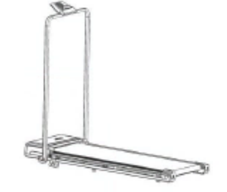  Беговая дорожка – 1шт. | `  Силиконовое масло  — 1 бутылка | 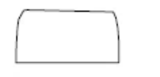  Крепление для IPad - 1 шт.
 | Инструкция - 1 шт. | Пульт дистанционного  управления — 1 шт.
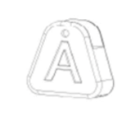  Накладка на ножки - 2 шт. | 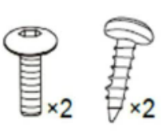  Винт Шуруп  М8*20 мм 3.5*10мм  - 2 шт - 2 шт | 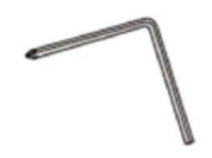  Шестигранный ключ  1 шт.

Структура изделия
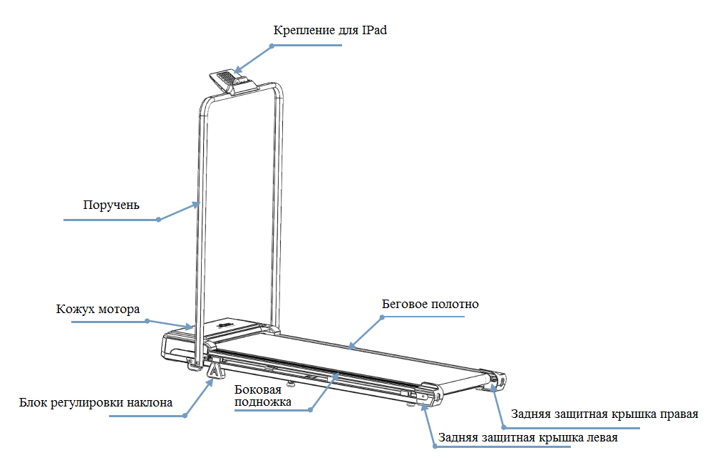

Инструкция по сборке

Шаг 1: Сборка
А) Достаньте ходовую платформу из упаковки и установите её на ровную поверхность. Подключите к электросети — устройство готово к использованию. С помощью пульта дистанционного управления можно регулировать скорость и включать или выключать беговую дорожку.
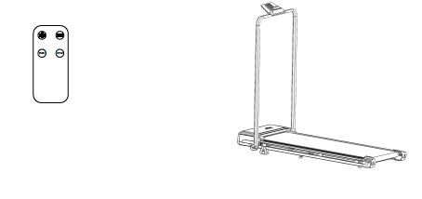

Инструкция по эксплуатации

Чтобы включить устройство, подключите его к источнику питания и включите выключатель (переключатель 1). Панель управления загорится.
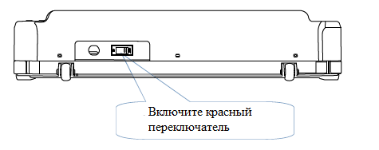

Этапы сборки
Просто вставьте винт наклонной подставки в отверстие — сборка завершена.
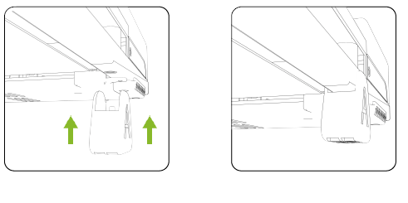
Этапы установки
Используйте шестигранный ключ M5 для установки винта M8×20 мм в подлокотник. С помощью крестовой отвёртки установите саморез 3,5*10мм.

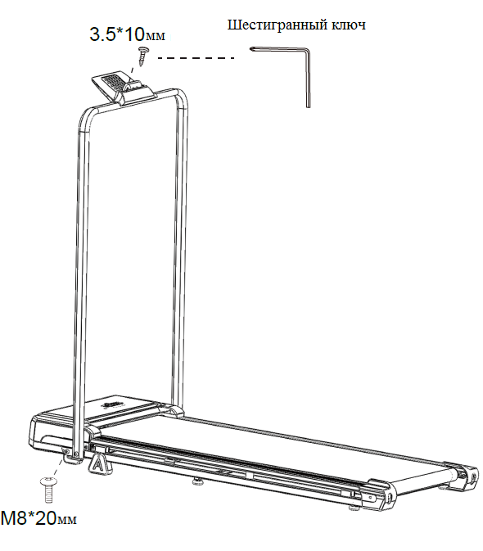

Работа панели управления
1. Интерфейс дисплея
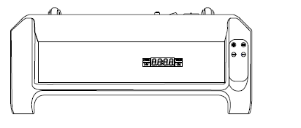
2. Индикаторное окно

Устройство оснащено светодиодным дисплеем, на котором отображаются следующие параметры: скорость, время, расстояние и калории.
a. Окно скорости: отображает данные о скорости. Диапазон: 1,0–6,0 км/ч для ходовой платформы.
b. Окно времени: отображает данные о времени. Диапазон: 0:00–99:59.
c. Окно расстояния: отображает пройденную дистанцию. Диапазон: 0,00–99,9.
d. Окно калорий: отображает количество израсходованных калорий. Диапазон: 0–9999.

(1) Инструкция по включению:
A. Запуск устройства:
a. Присоедините магнитный ключ к месту переключателя на панели, включите главный выключатель питания — все сегменты дисплея засветятся на 2 секунды, после чего отобразится версия программного обеспечения. Затем устройство перейдёт в обычный ручной режим.
b. Нажмите кнопку «Пуск» — в окне скорости последовательно отобразятся числа 3333–2222–1111, после чего двигатель начнёт работу.

(2) Руководство пользователя для различных режимов:
A. Как войти в ручной режим:
a. Включите выключатель питания, чтобы напрямую войти в ручной режим.
b. В этом режиме скорость беговой дорожки полностью регулируется пользователем— её можно изменять во время тренировки. Через 100 минут устройство автоматически выключится.
c. Управление кнопками:
① Нажмите кнопку «Пуск» — после трёхсекундного обратного отсчёта дорожка начнёт движение.
② Нажмите кнопку увеличения/уменьшения скорости, чтобы отрегулировать скорость.
③ Нажмите кнопку быстрого выбора скорости, чтобы установить заданную скорость.
④ Во время работы нажмите кнопку «Стоп», чтобы остановить дорожку.
⑤ При работе или паузе нажмите кнопку «Стоп» ещё раз, чтобы полностью выключить дорожку, сбросить параметры и очистить все данные.
d. Управление кнопками
① Нажмите кнопку «Пуск» — начнётся трёхсекундный обратный отсчёт, после чего двигатель запустится.
② Нажмите кнопку увеличения или уменьшения скорости, чтобы отрегулировать скорость.
③ Нажмите кнопку быстрого выбора скорости, чтобы быстро установить нужное значение.
④ Скорость постепенно снижается до полной остановки, и через 5 секунд устройство переходит в режим ожидания.

(3) Диапазон отображаемых значений:
 | Начальное значение | Установлено по умолчанию (км/ч) | Диапазон настройки (км/ч) | Диапазон отображения (км/ч)
Время (мин:сек) | 30:00 |  | 5:00-99:00 | 0:00-99:59
Скорость | 0 | 1.0 | 1.0-6.0 км/ч | 1.0-6.0 км/ч
Дистанция | 1.0 |  | 1.0-99.9 | 0.0-99.9
Калории | 50 |  | 10-9999 | 0-9999

(4) Функция сна:
Если в течение более 10 минут не выполняются никакие действия, система отключает все индикаторы и переходит в режим сна. Для выхода из режима сна нажмите кнопку «Пуск».

(5) Выключение:
Вы можете в любой момент выключить беговую дорожку с помощью выключателя питания — это не повредит оборудование.

(6) Меры предосторожности:
A. Перед началом тренировки убедитесь, что питание подключено.
B. В случае неисправности устройства обратитесь к продавцу. Не пытайтесь самостоятельно разбирать или ремонтировать оборудование, чтобы избежать повреждений.

(7) Методы устранения неисправностей беговой дорожки:
A. Электронный дисплей не включается после подачи питания:
Возможно, соединительный кабель между дисплеем и нижним контроллером подключён неправильно, либо сгорел трансформатор. Проверьте все точки соединения кабеля между дисплеем и контроллером, убедитесь, что все контакты надёжно закреплены. Если кабель повреждён или оборван — его необходимо переподключить или заменить. Также попробуйте установить новый трансформатор.

B. На дисплее отображается «E-1» во время работы:
Это указывает на сбой связи. Возможно, нарушена связь между контроллером и дисплеем. Проверьте все соединения кабеля между дисплеем и нижним контроллером, убедитесь, что все контакты надёжно соединены. Если кабель повреждён — замените его.

C. На дисплее отображается «E-2» после включения питания:
Это означает обрыв цепи двигателя. Проверьте, не повреждён ли провод двигателя и надёжно ли он подключён. При необходимости замените кабель.

D. На дисплее отображается «E-3» во время работы:
Это ошибка защиты от перегрузки. Причинами могут быть: превышение номинального тока, срабатывание системы самозащиты, либо заклинивание движущихся частей беговой дорожки, из-за чего двигатель не вращается и создаётся избыточная нагрузка. Отрегулируйте беговую дорожку и перезапустите её. Проверьте, не появляется ли шум или запах гари при работе двигателя — при необходимости замените контроллер. Также убедитесь, что напряжение питания соответствует требованиям.

E. На дисплее отображается «E-5» во время работы:
Это ошибка защиты от перенапряжения/пониженного напряжения. Проверьте, не снизилось ли напряжение питания более чем на 50% от нормы, и повторно протестируйте с правильным значением напряжения. Если от контроллера исходит странный запах —замените его. Также убедитесь, что провод двигателя подключён корректно, при необходимости переподключите.

F. После нажатия кнопки «Пуск» двигатель не запускается:
Возможны неисправности в цепи управления двигателем, перегоревший или ослабленный предохранитель нижнего контроллера, либо неплотное подключение кабеля двигателя. Также возможно, что элемент IGBT на нижнем контроллере сгорел. Проверьте, корректно ли подключена цепь управления двигателем, цел ли предохранитель, и не ослаблены ли соединения. Измерьте IGBT мультиметром — при коротком замыкании или повреждении замените его или нижний контроллер целиком

Очистка
① Регулярно очищайте беговую дорожку, чтобы продлить срок её службы.
② Внимание: перед очисткой обязательно отсоедините шнур питания от розетки, чтобы полностью обесточить устройство.
③ После каждого использования протрите панель управления и другие части беговой дорожки чистым полотенцем или влажной тканью, чтобы удалить следы пота и загрязнения.
④ Примечание: не используйте агрессивные или коррозийные средства, чтобы не повредить электронные компоненты. Не допускайте попадания прямых солнечных лучей на электронные части устройства.
⑤ Еженедельная уборка: очищайте поверхность под беговой дорожкой не реже одного раза в неделю, чтобы удалить грязь и мусор, принесённые обувью.

Хранение:
Поместите беговую дорожку в чистое и сухое место. Убедитесь, что выключатель питания находится в положении «Выкл.», а вилка вынута из розетки.
Перемещение и складывание:
Для удобства перемещения беговая дорожка оснащена транспортировочными колёсиками. Перед перемещением убедитесь, что питание отключено и дорожка сложена.

Анализ и устранение неисправностей
Неисправности и их устранение
Данная беговая дорожка имеет надёжную конструкцию и проста в эксплуатации. В случае возникновения неполадок внимательно ознакомьтесь с приведёнными ниже способами их устранения.
Неисправность: На экране не отображается информация.
Решение: Проверьте, правильно ли подключён сетевой шнур, не ослаблено ли соединение вилки и включён ли выключатель питания.
Неисправность: Отключение питания во время работы.
Решение: Проверьте, надёжно ли подключён сетевой шнур и не сработала ли защита от перегрузки по току.
Неисправность: Беговое полотно смещено с центра.
Решение: Проверьте, установлена ли беговая дорожка на ровной поверхности и правильно ли отрегулировано полотно. См. раздел «Регулировка бегового полотна». Если неисправность вашей беговой дорожки не указана выше или вы не уверены, как её устранить, своевременно свяжитесь с нами и не пытайтесь ремонтировать устройство самостоятельно.

Важные меры безопасности
ПРЕДУПРЕЖДЕНИЕ
Перед использованием данного изделия проконсультируйтесь с врачом, пройдите полное медицинское обследование и получите разрешение на регулярные и интенсивные физические нагрузки. Если во время занятий вы почувствуете дискомфорт, прекратите использование тренажёра и обратитесь к врачу. Используйте устройство только по назначению. Перед началом тренировки внимательно ознакомьтесь с инструкцией.
Если устройство используется или находится без присмотра, не допускайте к нему детей и домашних животных.
Во время занятий надевайте подходящую спортивную одежду и обувь. Не ослабляйте одежду во время тренировки, чтобы избежать зацепления за движущиеся части оборудования.
Перед использованием убедитесь, что все болты и гайки надёжно затянуты. Для сохранения хорошего состояния тренажёра выполняйте его регулярное техническое обслуживание.

Перед началом занятий:
Интенсивность и продолжительность тренировок зависят от вашего физического состояния. Если вы не занимались спортом в течение нескольких лет или имеете избыточный вес, увеличивайте время тренировки постепенно — например, добавляйте несколько минут каждую неделю.
Вы сможете находиться в целевой зоне частоты сердечных сокращений лишь несколько минут в начале тренировок, но уже через шесть–восемь недель ваша выносливость и аэробная форма заметно улучшатся. Не расстраивайтесь, если прогресс идёт медленнее — важно заниматься в своём собственном темпе. Со временем вы сможете тренироваться стабильно по тридцать минут за одно занятие.
• Перед началом тренировок обязательно проконсультируйтесь с врачом. Попросите его ознакомиться с вашим планом занятий и питания и дать рекомендации по безопасному режиму тренировок.
• Совместное с врачом определение целей тренировок поможет сделать программу реалистичной и позволит начать занятия без трудностей.
• Включите в программу аэробные упражнения — например, ходьбу, бег трусцой, плавание, танцы или езду на велосипеде. Всегда контролируйте пульс. Если у вас нет персонального электронного пульсометра, попросите врача показать, как правильно измерять пульс вручную — на запястье или на шее.
Также необходимо определить целевую частоту сердечных сокращений в зависимости от вашего возраста и физического состояния.
Во время тренировок пейте достаточное количество воды, чтобы восполнить потерю жидкости и предотвратить обезвоживание. Избегайте употребления большого количества ледяной воды или напитков — их температура должна быть близка к комнатной.

Совет: Аэробные упражнения
Аэробные упражнения — это любые продолжительные физические нагрузки, при которых кислород поступает к мышцам через работу сердца и лёгких. Такие тренировки улучшают работу сердечно-сосудистой системы — самого важного «мышечного органа» вашего тела. Аэробная форма развивается при вовлечении в работу крупных мышечных групп — рук, ног, бёдер. Во время таких упражнений повышается частота сердечных сокращений и учащается дыхание. Аэробные нагрузки должны быть важной частью вашей программы тренировок и поддержания физической формы.

Упражнения для разминки
Разминка и растяжка:
Перед началом тренировки рекомендуется выполнять упражнения на растяжку. Эффективная программа занятий должна включать три этапа: разминку, аэробную нагрузку и расслабление. Занимайтесь не менее двух–трёх раз в неделю, делая перерывы между тренировками. Через несколько месяцев частоту занятий можно увеличить до четырёх–пяти раз в неделю.
Разминка — важная часть любой фитнес-программы. Выполняйте её перед каждой тренировкой. Умеренная разминка подготавливает организм к более интенсивной нагрузке: помогает разогреть и растянуть мышцы, улучшает кровообращение и частоту пульса, способствует большему поступлению кислорода в мышцы. Регулярное выполнение разминки также снижает вероятность появления мышечной боли после аэробных упражнений. Рекомендуем следующие упражнения для разминки и расслабления.

1. Наклон вперёд: слегка согните колени и медленно наклонитесь корпусом вперёд. Расслабьте спину и плечи, постарайтесь дотронуться до пальцев ног обеими руками. Удерживайте положение 10–15 секунд, затем расслабьтесь. Повторите три раза.  Рис. 1 |  | Рис. 1
Растяжка голеностопа: сядьте на чистую поверхность и выпрямите одну ногу. Другую ногу согните и подтяните к внутренней стороне выпрямленной ноги. Постарайтесь дотянуться руками до пальцев стопы. Удерживайте положение 10–15 секунд, затем расслабьтесь. Повторите упражнение для каждой ноги три раза. |  | Рис. 2
3. Растяжка икроножных мышц и сухожилий стопы: встаньте лицом к стене, упритесь руками. Левая нога согнута в колене и находится впереди, правая — выпрямлена сзади, обе ступни стоят на полу. Медленно наклоняйтесь вперёд, сгибая левую ногу, пока не почувствуете растяжение. Удерживайте 10–15 секунд, затем расслабьтесь. Повторите по три раза для каждой ноги.  Рис. 3 |  | Рис. 3
4. Движения головы:  1 — наклоните голову вправо, почувствуйте растяжение мышцы слева;  2 — поверните голову назад;  3 — поверните голову влево;  4 — опустите подбородок к груди.  Затем расслабьтесь и повторите весь цикл три раза.  Рис. 4 |  | Рис. 4
Движения корпуса (поясницы): вытяните руки в стороны, затем медленно поднимите их вверх над головой. Потянитесь правой рукой вверх к потолку, выпрямите руку, задержитесь на 1 секунду и почувствуйте растяжение мышцы с правой стороны. Повторите то же движение левой рукой.  Рис. 5 |  | Рис. 5

СХЕМА В РАЗОБРАННОМ ВИДЕ

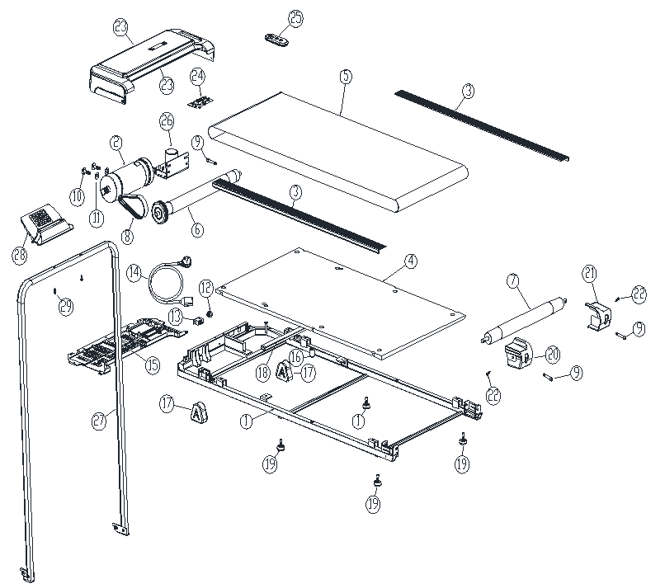

Список деталей
Номер дет. | Наименование детали | Количество
1 | Основная рама | 1
2 | Двигатель | 1
3 | Боковая подножка | 2
4 | Дека | 1
5 | Беговое полотно | 1
6 | Передний ролик | 1
7 | Задний ролик | 1
8 | Приводной ремень | 1
9 | Регулировочный винт заднего ролика | 3
10 | Крепежный болт двигателя | 2
11 | Плоская шайба М8 | 2
12 | Клипса для кабеля питания | 1
13 | Выключатель | 1
14 | Кабель питания | 1
15 | Нижняя крышка двигателя | 1
16 | Буферная прокладка | 2
17 | Блок регулировки наклона | 2
18 | Усиленная труба | 1
19 | Прокладка заднего винта | 4
20 | Защитная крышка L | 1
21 | Защитная крышка R | 1
22 | Крепежный винт защитной крышки | 2
23 | Верхняя крышка двигателя | 1
24 | Плата управления | 1
25 | Контроллер | 1
26 | Пульт дистанционного управления | 1
27 | Рукоятка | 1
28 | Полка для планшета | 1
29 | Крепежный винт полки для планшета | 2

